ФЕДЕРАЛЬНОЕ ГОСУДАРСТВЕННОЕ АВТОНОМНОЕ ОБРАЗОВАТЕЛЬНОЕ УЧРЕЖДЕНИЕ ВЫСШЕГО ОБРАЗОВАНИЯ  
«РОССИЙСКИЙ УНИВЕРСИТЕТ ТРАНСПОРТА»  
(РУТ (МИИТ))

Институт транспортной техники и систем управления

Кафедра «Управление и защита информации»

ОТЧЁТ  
О ЛАБОРАТОРНОЙ РАБОТЕ №5

По дисциплине «Языки программирования»

ВАРИАНТ 17

Выполнил: ст. гр. ТКИ-141

Лагутин Владимир Сергеевич

Проверил: к.т.н., доц. Васильева М. А.

(Проверил: к.т.н, доц. Балакина Е. П.)

Москва 2024

1. Формулировка задания

Создать одномерный массив из n целых чисел. Реализовать возможность заполнения массива, как случайными числами, так и с помощью клавиатуры по желанию пользователя. Пункты задания организовать в виде функций (методов). Составить блок-схему.

Таблица 1 – Исходные данные

|  |  |  |
| --- | --- | --- |
| Вариант | Задачи | Интервал |
| 17 | 1. Найти сумму элементов, имеющих нечетное значение. 2. Вывести индексы тех элементов, значения которых больше заданного числа А. 3. Заменить второй элемент массива на максимальный среди отрицательных. | [-10; 10] |

1. Блок-схема алгоритма

Блок-схема основного алгоритма представлена ниже (Рисунок 1). Блок-схемы функций расчета значений a и b представлены ниже (Рисунок 2).

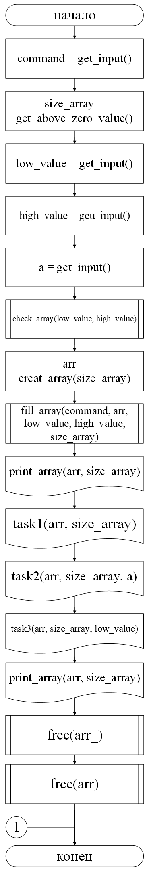

Рисунок 1 ­ Блок-схема основного алгоритма

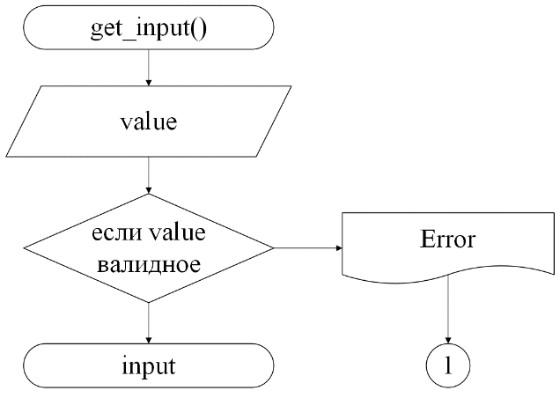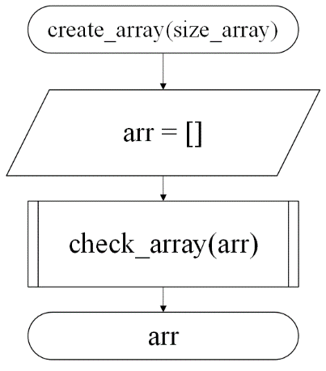

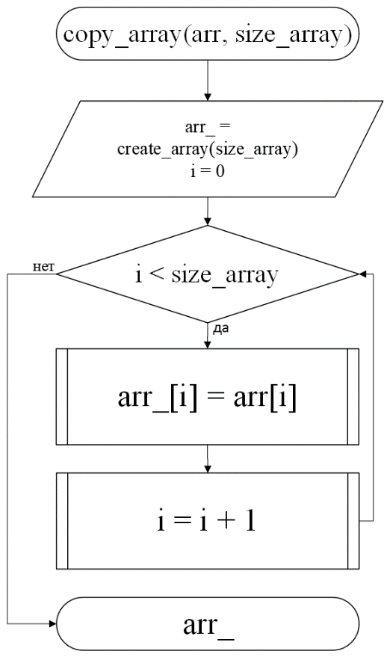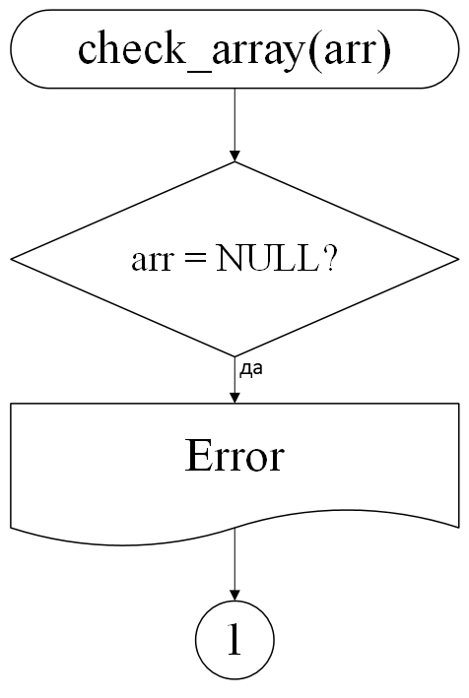

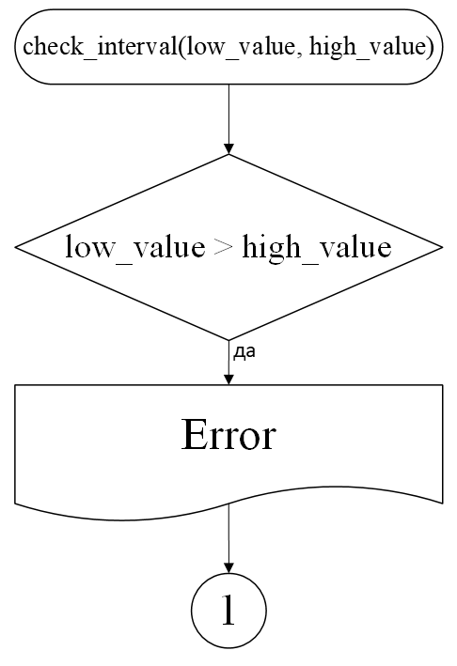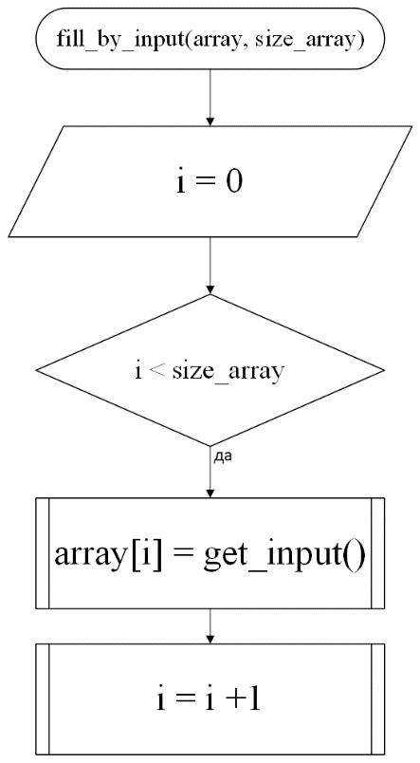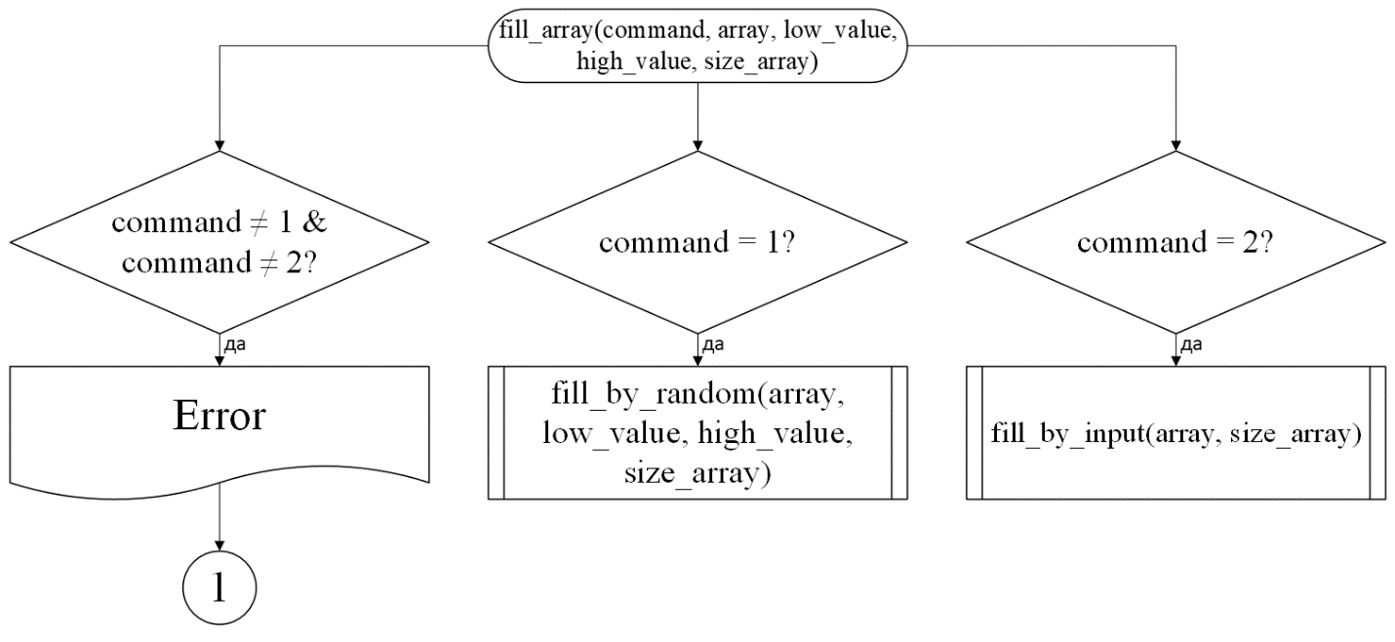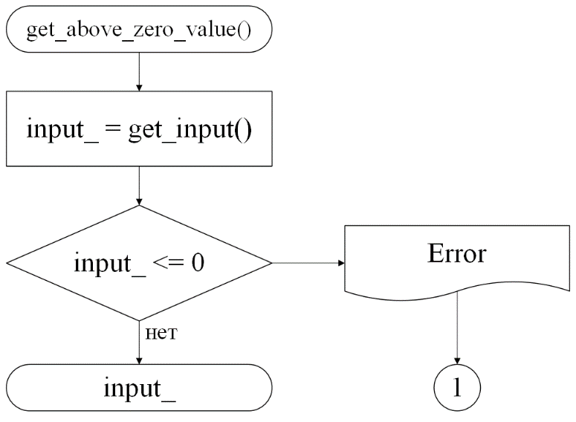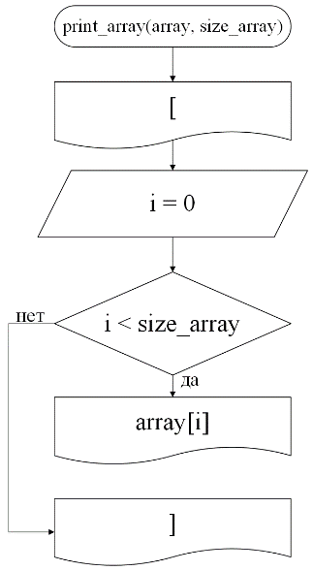

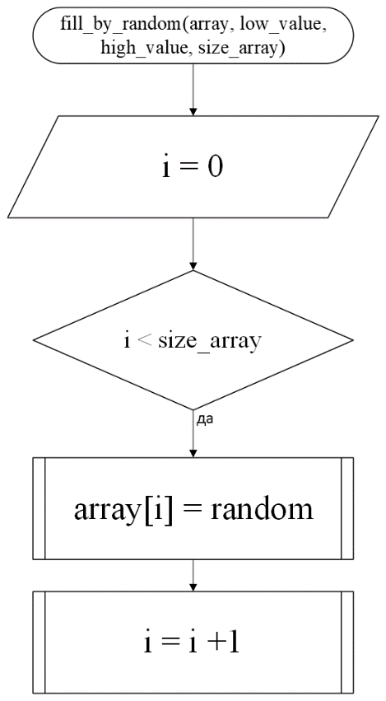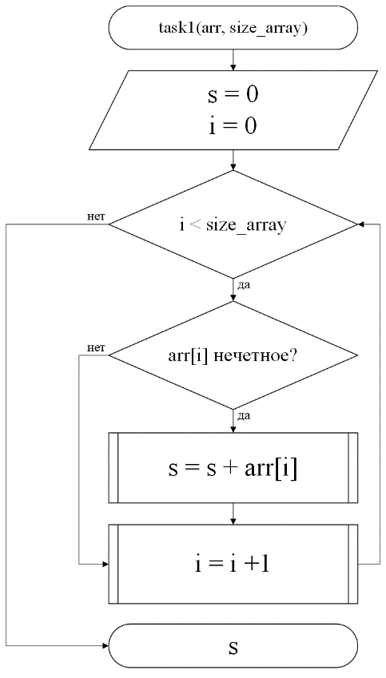

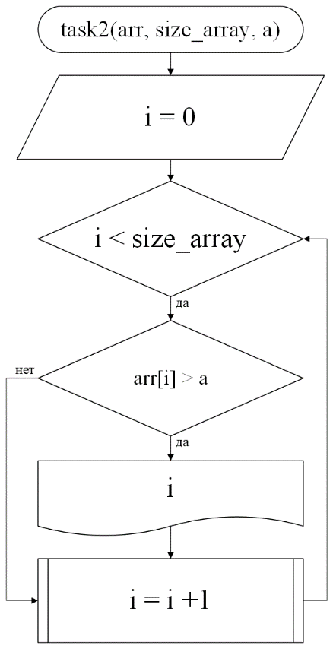 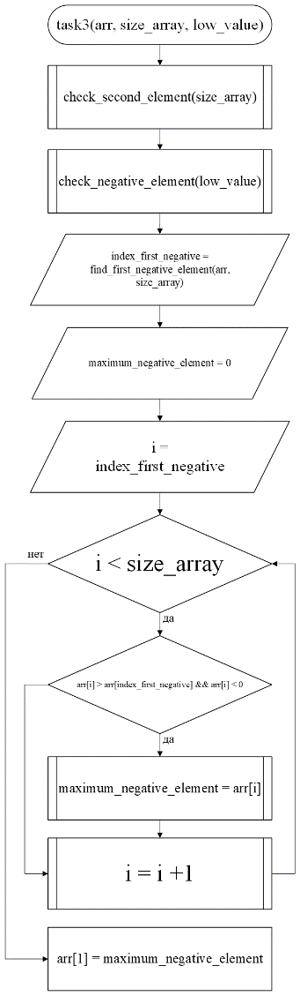

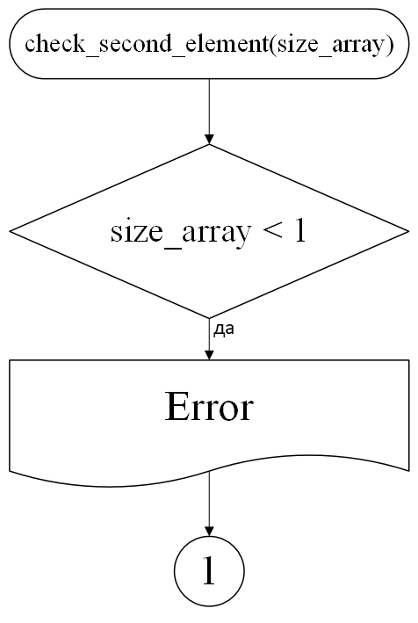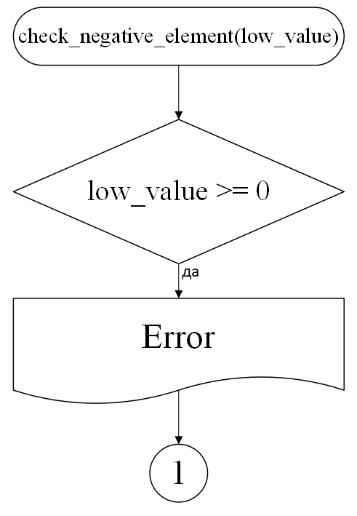

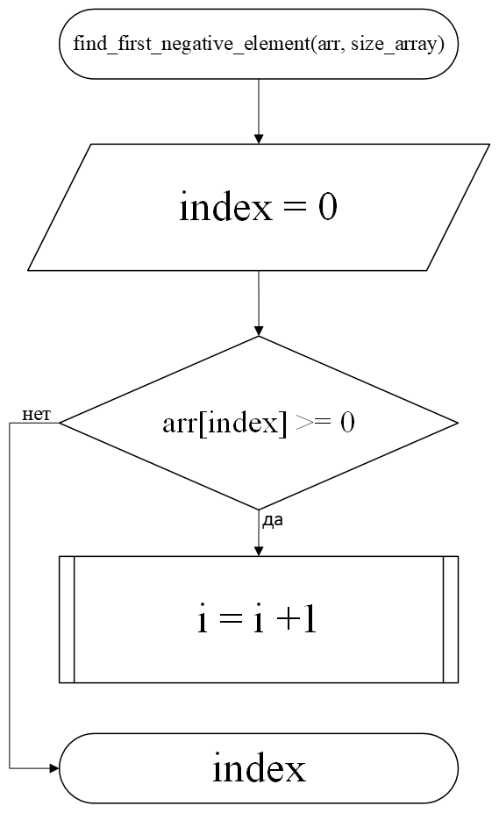

Рисунок 2 – Блок-схема используемых функций

1. Текст программы на языке C

#include <stdio.h>

#include <stdlib.h>

#include <math.h>

#include <time.h>

#include <locale.h>

/**

* **@brief** Функция выбора метода заполнения массива пользователем

* **@param** **command** - переменная для выбора метода заполнения массива

* **@param** **array** - массив, задаваемый пользователем

* **@param** **low_value** - начало массива

* **@param** **size_array** - размер массива

* **@remarks** при неправильном вводе команды выводит ошибку

*/

void fill_array(const int command, int* array, const int low_value, const int high_value, const size_t size_array);

/**

* **@brief** Функция заполнения массива интервалом, который задал пользователь

* **@param** **array** - массив, задаваемый пользователем

* **@param** **size_array** - размер массива

*/

void fill_by_input(int* array, const size_t size_array);

/**

* **@brief** Функция заполнения массива случайными числами

* **@param** **array** - массив, задаваемый пользователем

* **@param** **low_value** - начало массива

* **@param** **size_array** - размер массива

*/

void fill_by_random(int* array, const int low_value, const int high_value, const size_t size_array);

/**

* **@brief** Функция вывода массива

* **@param** **array** - массив, задаваемый пользователем

* **@param** **size_array** - размер массива

*/

void print_array(const int* array, const size_t size_array);

/**

* **@brief** Функция ввода значения пользователем

* **@remarks** При несовпадении типов возращает код ошибки /c EXIT_FAILURE

*/

int get_input(void);

/**

* **@brief** Функция проверки введенного значени

* **@remarks** если значение 0 и меньше возвращает код ошибки /c EXIT_FAILURE

*/

size_t get_above_zero_value(void);

/**

* **@brief** Функция выполнения задания 1

* **@param** **arr** - массив, задаваемый пользователем

* **@param** **size_array** - размер массива

* **@return** Возвращает сумму чисел согласно условию

*/

int task1(const int* arr, const size_t size_array);

/**

* **@brief** Функция выполнения задания 2

* **@param** **arr** - массив, задаваемый пользователем

* **@param** **size_array** - размер массива

* **@remarks** Выводит индексы согласно условию

*/

void task2(const int* arr, const size_t size_array, int const a);

/**

* **@brief** Функция выполнения задания 3

* **@param** **arr** - массив, задаваемый пользователем

* **@param** **size_array** - размер массива

* **@return** Возвращает измененный массив

*/

void task3(int* arr, const size_t size_array, const int low_value);

/**

* **@brief** Функция проверки меньшего и большего значений интервала выбора чисел для рандомного заполнения массива

* **@param** **low_value** - меньшее значение

* **@param** **high_value** - большее значение

* **@remarks** при непрохождении проверки возвращает код ошибки /c EXIT_FAILURE

*/

void check_interval(const int low_value, const int high_value);

/**

* **@brief** Функция проверки массива

* **@param** **arr** - массив, который мы проверяем на NULL

* **@remarks** при непрохождении проверки возвращает код ошибки /c EXIT_FAILURE

*/

void check_array(int* const arr);

/**

* **@brief** Функция перекопирования массива

* **@param** **arr** - изачальный массив

* **@param** **size_array** - размер массивов

* **@return** Возвращает массив со значениями изначального массива

*/

int* copy_array(int* const arr, const size_t size_array);

/**

* **@brief** Функция создания массива

* **@param** **size_array** - размер создаваемого массива

* **@return** возвращает созданный по размеру массив

*/

int* create_array(size_t const size_array);

/**

* **@brief** Функция проверки наличия 2-го элемента для задания 3

* **@remarks** Завершает программу с кодом ошибки /c EXIT_FAILURE если в массиве меньше 2-х элементов

*/

void check_second_element(const size_t size_array);

/**

* **@brief** Функция проверки наличия отрицательного элемента для задания 3

* **@remarks** Завершает программу с кодом ошибки /c EXIT_FAILURE если в массиве нет отрицательного элемента

*/

void check_negative_element(const int low_value);

/**

* **@brief** Функция нахождения первого отрицательного элемента для задания 3

* **@return** Индекс первого отрицательного элемента

*/

int find_first_negative_element(int* const arr, const size_t size_array);

/**

* **@brief** Выбор исполняемой функции

* **@param** **fill_random** - заполнение случайными числами

* **@param** **fill_input** - заполнение числами пользователя

*/

enum Task

{

fill_random = 1,

fill_input = 2,

};

/**

* **@brief** Точка входа

* **@return** Возвращает код ошибки 0

*/

int main(void) {

setlocale(LC_ALL, "Russian");

srand(time(NULL));

printf_s("Как Вы хотите заполнить массив ? \n%d - слуйчайный ввод, %d - ручной ввод\n", fill_random, fill_input);

int command = get_input();

puts("Введите размер массива");

size_t size_array = get_above_zero_value();

puts("Введите меньшее и большее значение массива (через пробел):");

int low_value = get_input(), high_value = get_input();

puts("Введите число А:");

int a = get_input();

check_interval(low_value, high_value);

int* arr = create_array(size_array);

fill_array(command, arr, low_value, high_value, size_array);

puts("Массив:");

print_array(arr, size_array);

int* arr_ = copy_array(arr, size_array);

printf("Задание 1: %d\n", task1(arr_, size_array));

puts("Задание 2: ");

task2(arr_, size_array, a);

puts("Задание 3: ");

task3(arr_, size_array, low_value);

print_array(arr_, size_array);

free(arr_);

free(arr);

return 0;

}

int* create_array(size_t const size_array) {

int* arr = (int*)malloc(size_array * sizeof(int));

check_array(arr);

return arr;

}

int* copy_array(int* const arr, const size_t size_array) {

int* arr_ = create_array(size_array);

for (size_t i = 0; i < size_array; i++) {

arr_[i] = arr[i];

}

return arr_;

}

void check_array(int* const arr) {

if (arr == NULL) {

printf("Входной сигнал памяти");

exit(EXIT_FAILURE);

}

}

void check_interval(const int low_value, const int high_value) {

if (low_value > high_value) {

puts("Ошибка интервала");

exit(EXIT_FAILURE);

}

}

void fill_array(const int command, int* array, const int low_value, const int high_value, const size_t size_array) {

switch ((enum Task)command) {

case fill_random:

fill_by_random(array, low_value, high_value, size_array);

break;

case fill_input:

fill_by_input(array, size_array);

break;

default:

puts("Ошибка команды");

exit(EXIT_FAILURE);

}

}

void fill_by_input(int* array, const size_t size_array) {

for (size_t i = 0; i < size_array; i++) {

array[i] = get_input();

}

}

void fill_by_random(int* array, const int low_value, const int high_value, const size_t size_array) {

for (size_t i = 0; i < size_array; i++) {

array[i] = rand() % (high_value - low_value + 1) + low_value;

}

}

int get_input(void) {

int value = 0;

int result = scanf_s("%d", &value);

if (result != 1) {

puts("Неправильное введеное значение!");

exit(EXIT_FAILURE);

}

return value;

}

size_t get_above_zero_value(void) {

int input_ = get_input();

if (input_ <= 0) {

puts("Неправильное введеное значение!");

exit(EXIT_FAILURE);

}

return (size_t)input_;

}

void print_array(const int* array, const size_t size_array) {

printf("[");

for (size_t i = 0; i < size_array; i++) {

printf("%d,", array[i]);

}

puts("]");

}

int task1(const int* arr, const size_t size_array) {

int s = 0;

for (size_t i = 0; i < size_array; i++) {

if (arr[i] % 2 != 0) {

s += arr[i];

}

}

return s;

}

void task2(const int* arr, const size_t size_array, int const a) {

for (size_t i = 0; i < size_array - 1; i++) {

if (arr[i] > a) {

printf("%d\n", i);

}

}

}

void task3(int* arr, const size_t size_array, const int low_value) {

check_second_element(size_array);

check_negative_element(low_value);

int index_first_negative = find_first_negative_element(arr, size_array);

int maximum_negative_element = 0;

for (size_t i = index_first_negative + 1; i < size_array; ++i) {

if (arr[i] > arr[index_first_negative] && arr[i] < 0) {

maximum_negative_element = arr[i];

}

}

arr[1] = maximum_negative_element;

}

void check_second_element(const size_t size_array) {

if (size_array < 1) {

printf("Задание 3 не может быть выполнено!");

exit(EXIT_FAILURE);

}

}

void check_negative_element(const int low_value) {

if (low_value >= 0) {

printf("Задание 3 не может быть выполнено!");

exit(EXIT_FAILURE);

}

}

int find_first_negative_element(int* const arr, const size_t size_array) {

int index = 0;

while (arr[index] >= 0) {

index++;

}

return index;

}

1. Результаты выполнения программы

Результаты выполнения программы представлены ниже (Рисунок 3).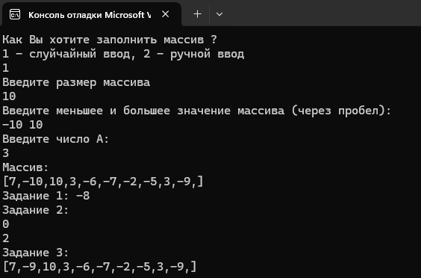

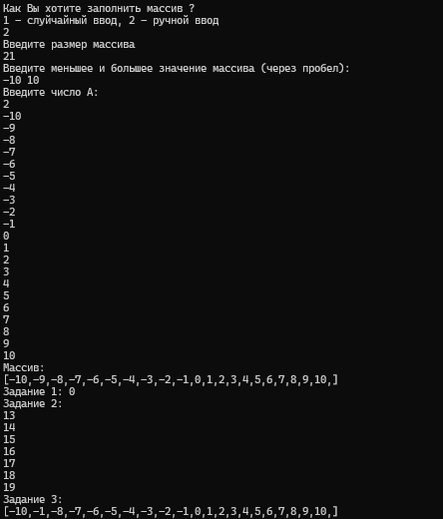

Рисунок 3 – Результаты выполнения программы

1. Выполнение тестовых примеров

Выполнены тестовые примеры. Результаты их выполнения представлены ниже (Рисунок 4, Рисунок 5).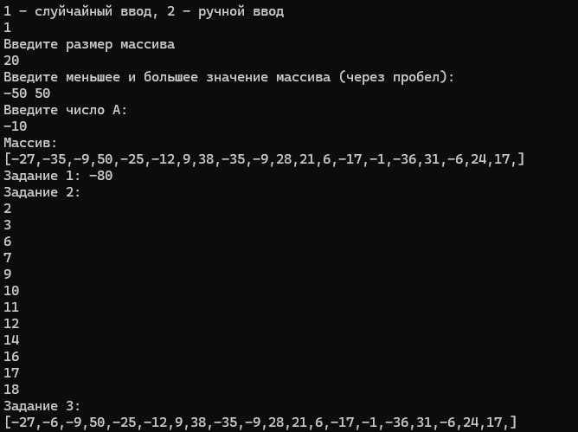Рисунок 4 – Результат тестового расчета

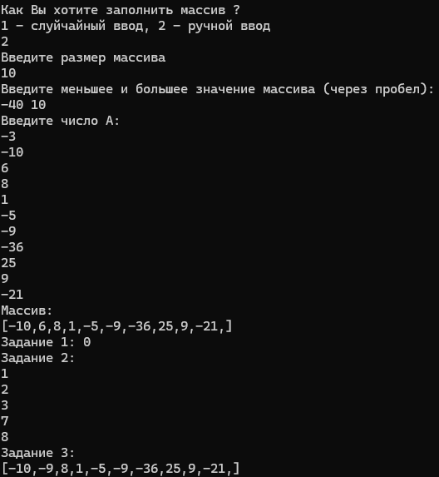

Рисунок 5 – Результат тестового расчета

1. Отметка о выполнении задания в веб-хостинге системы контроля версий

